Załącznik Nr 6
do Statutu Gminy Frombork

Wzór sztandaru Rady Miejskiej Gminy Frombork

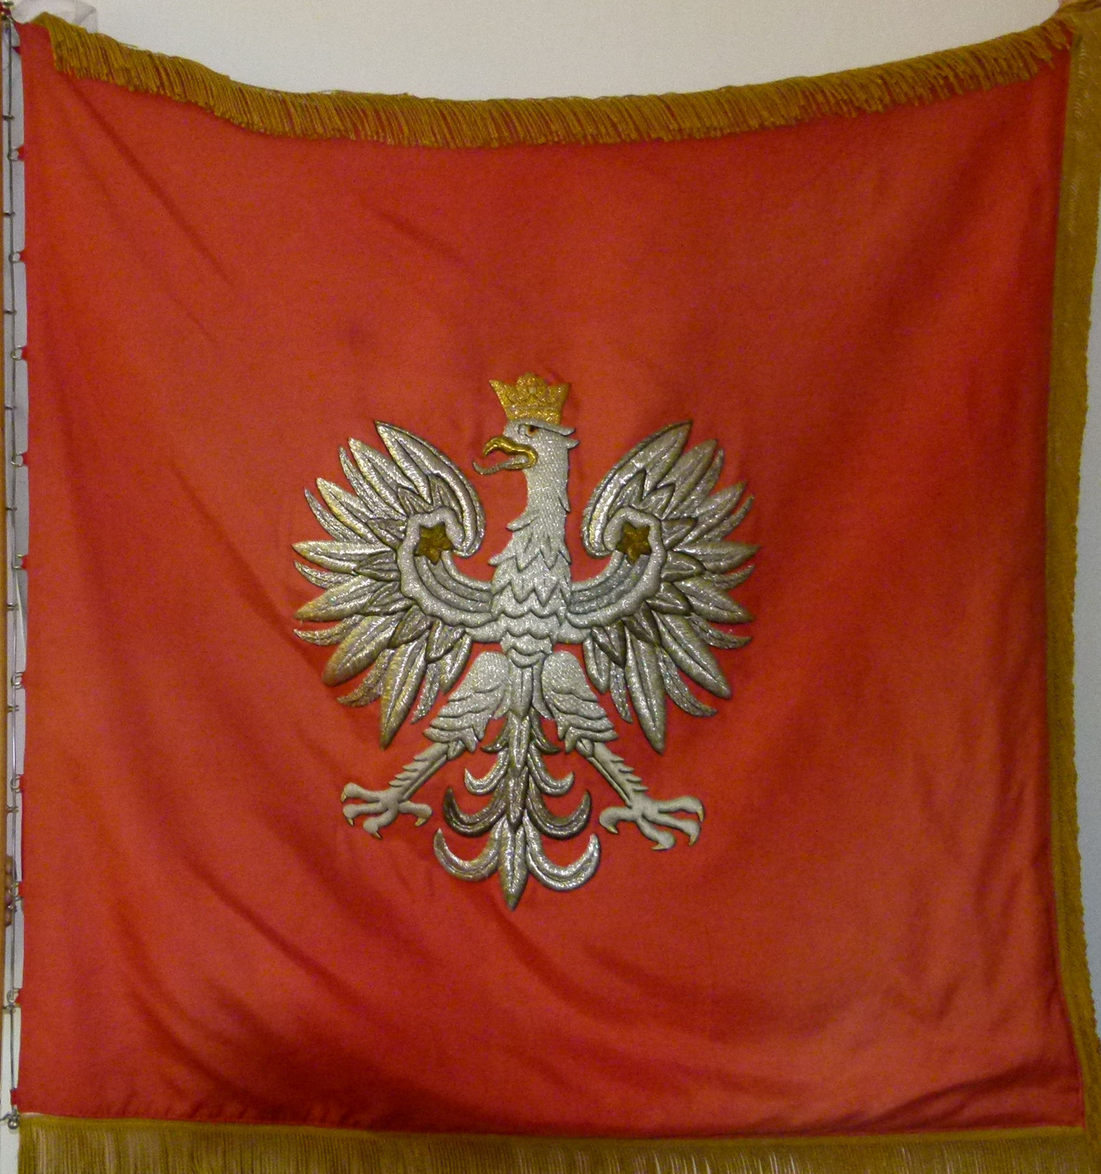

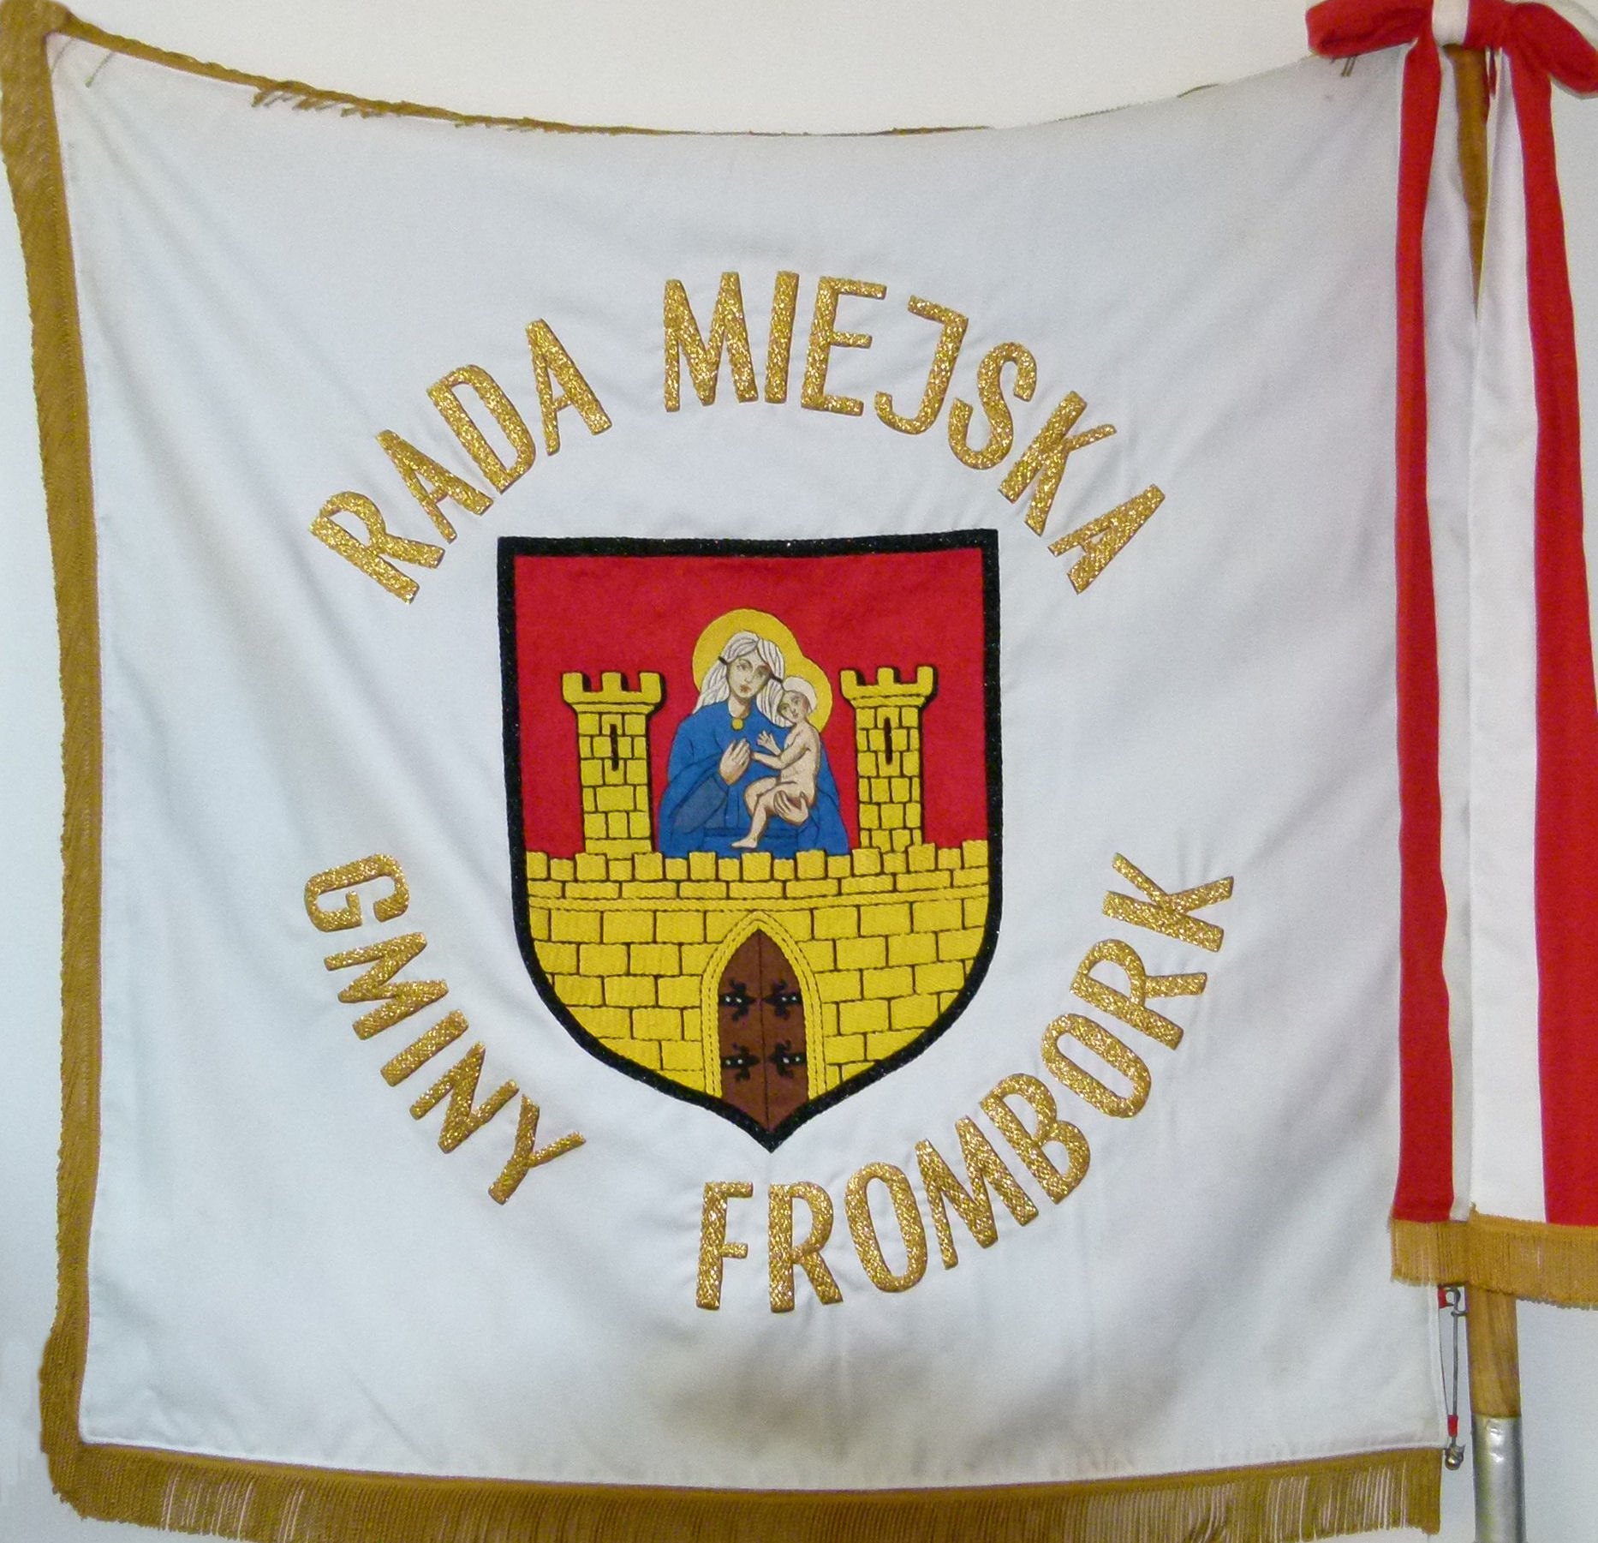
Awers: Strona główna
Na czerwonym tle pośrodku orzeł w koronie haftowany srebrną nicią. Korona, dziób i szpony haftowane nicią złotą.
Rewers: Strona odwrotna
Na białym tle haftowany herb Gminy Frombork nad nim w półokrągu napis „RADA MIEJSKA GMINY FROMBORK” haftowany nicią koloru złotego.
Płat sztandaru o wymiarach 110 x 110 cm.

